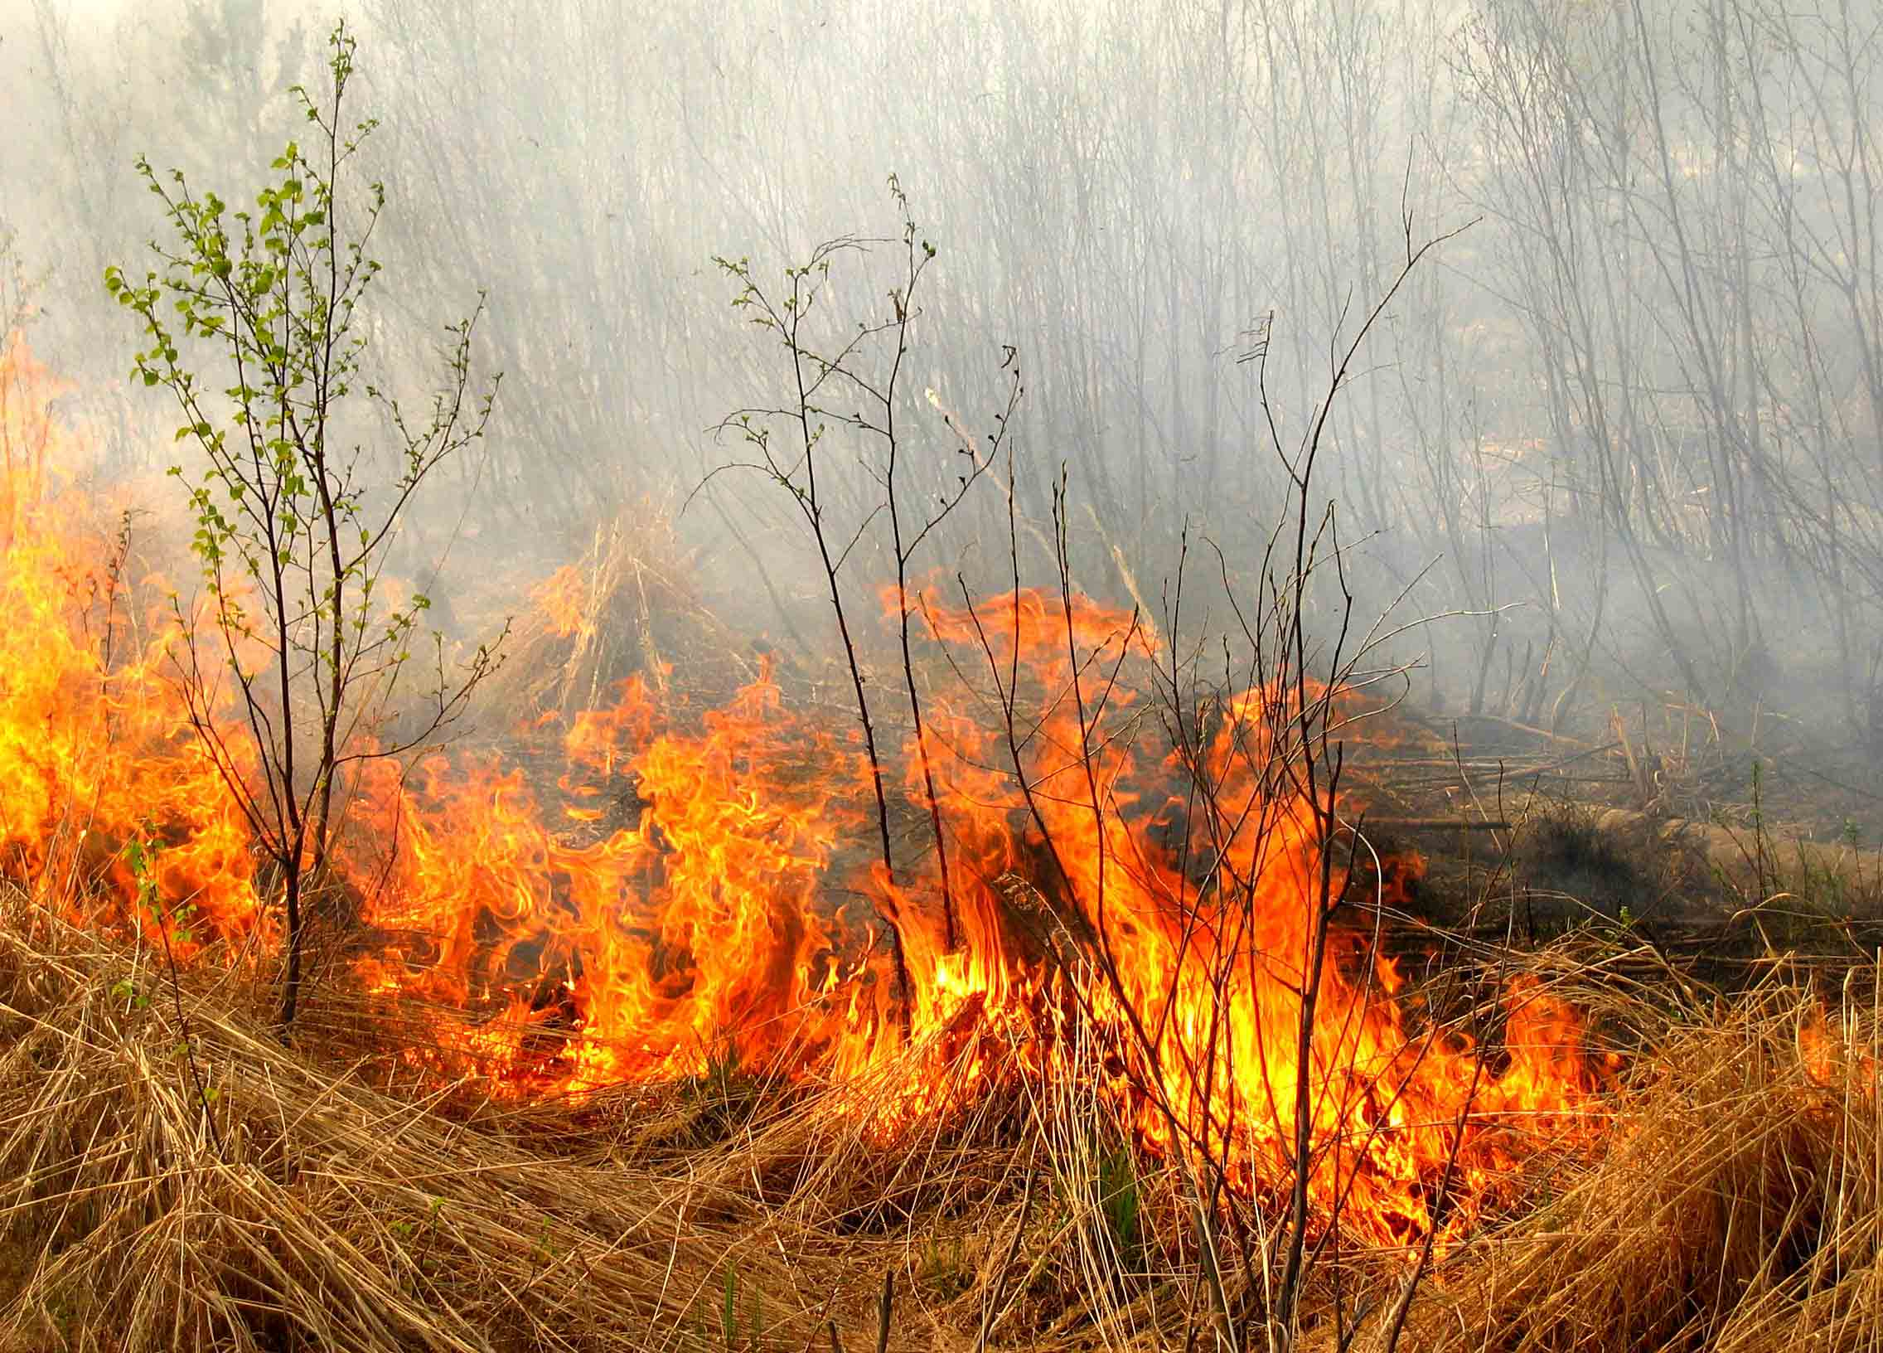

ПАМЯТКА
ПОЧЕМУ ОПАСНО ЖЕЧЬ СУХУЮ ТРАВУ?
Ежегодно происходят сотни возгораний прошлогодней травы из-за неосторожного обращения с огнем и детской шалости. Как правило, такое горение, в большинстве случаев не контролируемое, - распространяется с большой скоростью и на больших площадях. Зачастую оно представляет реальную угрозу жилым строениям, хозяйственным постройкам, а в некоторых случаях и жизни людей.
Бытует ложное мнение, что сжигание сухой прошлогодней травы полезно для земли, удобряет ее золой. Поэтому многие граждане специально устраивают пал сухой травы.
На самом деле пользы от этого нет: при сжигании травы погибает много полезных микроорганизмов, да и молодая травка, незаметная в сухой траве, может погибнуть. Кроме того, по сухой траве огонь легко сможет добежать и до строений на вашем участке.
Ни в коем случае не допускайте:
- пала сухой травы;
- неконтролируемого сжигания мусора;
- будьте осторожны при курении: непотушенный окурок или спичка легко приводят к возгоранию сухой травы.
В доме или на даче:
- всегда наготове должен быть инвентарь для тушения пожара: ведро, лопата, бочка с водой, ящик с песком;
- сухую траву надо собирать граблями. Сжигать ее вместе с мусором можно в железной бочке, установленной рядом с водоемом или емкостью с водой, подальше от строений;
- опасайтесь сильных порывов ветра. При сжигании мусора даже в железной бочке учитывайте направление ветра, чтобы случайная искра не полетела в сторону строений.
Если вы обнаружили горение сухой травы – позвоните в Службу спасения по телефону 01 или 010, 112 (с мобильного телефона).
Уважаемые односельчане! Напоминаем, что в соответствии с ч. 2 ст. 20.4 КоАП РФ нарушение требований пожарной безопасности, совершенное в условиях особого противопожарного режима, влечет наложение штрафа на граждан от 2 до 4 тыс руб, на должностных лиц от 15 до 30 тыс руб., на юридических лиц от 400 до 500 тыс руб.

